Un estudio sobre las prácticas: profesores y estudiantes en la universidad (UNAHUR, 2025-2027)
Ganz, Nancy
UNAHUR
nancy.ganz@unahur.edu.ar

Bamonte Luis
luis.bamonte@unahur.edu.ar

Peretti Oriana
oriana.peretti@unahur.edu.ar

Resumen:
¿Qué acciones y prácticas resultan necesarias para responder a las necesidades formativas de participación política, social y profesional en la educación superior? Esta pregunta guía la presentación cuyo origen es el proyecto de investigación denominado: Profesores y estudiantes en la universidad: un estudio sobre las prácticas (Unahur, 2025-2027), aprobado por Resolución CS N° 162/2025 (PIUNAHUR 2025). El grupo de investigación está integrado por profesores, estudiantes e investigadores del Doctorado de Educación.
En el contexto actual, caracterizado por una gran incertidumbre a nivel social y político local, el proceso de transitar las distintas carreras universitarias de grado suscita múltiples interrogantes que impactan de manera directa en las propuestas formativas de la universidad. Frente a este escenario, las y los estudiantes junto con las y los profesores van construyendo diversas respuestas parciales, intentando potenciar aquellas trayectorias formativas que posteriormente impacten de forma positiva en sus desempeños profesionales. Este conjunto de valiosas acciones conceptuales y empíricas, que a lo largo de este trabajo denominaremos "prácticas", intenta responder qué se debería hacer para acercar una acción concreta en un ambiente determinado. En este marco institucional, la presente investigación se propone llevar a cabo un estudio exhaustivo enfocado en analizar los modelos de las prácticas universitarias desarrolladas por estudiantes y profesores en las carreras de grado de la UNAHUR durante su etapa de formación inicial, abarcando el período 2025-2027.
Para ello, nos proponemos un estudio sobre los modelos de las prácticas universitarias de las y los estudiantes y las y los profesores en las carreras de grado de la UNAHUR durante la formación inicial en el período 2025 - 2027.
Partimos de una hipótesis provisoria inicial la cual sostiene que conocer en profundidad sobre estos modelos de práctica permite adentrarse en el análisis de posibles estrategias de intervención que promuevan alternativas innovadoras en los futuros desempeños, especialmente cuando se detectan y evidencian diversos aspectos de relevancia y de injusticia política, social y profesional. La metodología seleccionada consiste en un diseño de estudio descriptivo provisto de un enfoque cualitativo y sincrónico, utilizando una muestra no probabilística por conveniencia que abarcará al menos dos carreras por cada Instituto de la Universidad. Actualmente, la investigación transita su primera instancia, con el relevamiento inicial de datos, obtenidos a través de entrevistas tanto grupales como individuales, observaciones de clases, talleres, seminarios, laboratorios y cuestionarios autoadministrados. En este escrito incorporamos información proveniente de un primer análisis de los cuestionarios autoadministrados durante los meses de abril- junio de 2026.

Palabras claves: prácticas universitarias, formación inicial, estudiantes y profesores.

Introducción
En 2024, con el triunfo del partido la libertad avanza (LLA) en las elecciones presidenciales, se inaugura un periodo de gran ajuste que aplica el gobierno a la educación universitaria, traducida en el deterioro del salario de los docentes y trabajadores no-docentes, el ataque que sufre la universidad como institución pública, el estancamiento del valor y asignación de las becas a estudiantes, son ejemplos que agravan la situación actual (Laboratorio de Políticas Educativas-UNAHUR; 2025). La política oficial de crítica permanente y estigmatización de lo público afecta profundamente las políticas educativas, y particularmente a las universidades públicas nacionales a través del desfinanciamiento del sistema de formación superior.
En este contexto se inscribe el estudio de prácticas de profesores y estudiantes, que al momento de estar transitando las carreras universitarias de grado, aparecen interrogantes que afectan a las propuestas formativas en la universidad. Estudiantes y profesores/as van dando respuestas parciales intentando potenciar trayectorias formativas que impacten en desempeños profesionales. Este conjunto de acciones conceptuales y empíricas, que llamaremos “prácticas” intentan responder al interrogante ¿qué debería hacer? en determinadas situaciones para acercar una acción concreta en un ambiente y/ o situación determinada (política, social y profesional). Este interrogante lo consideramos relevante, ya que es imperioso contar con respuestas reales a las necesidades formativas de saberes para la participación profesional, política y social de los estudiantes y profesores.

El presente trabajo estudia los modelos de prácticas universitarias de estudiantes y profesores en las carreras de grado de la Unahur en la formación inicial durante el período 2025-2027. En este sentido, se propone como objetivos específicos:
i. Caracterizar las prácticas de los estudiantes en sus cursadas según carrera de grado durante 2025-2027;
ii. Conocer sobre los diversos espacios, tiempos y modalidades que configuran las prácticas de los profesores según sus campos profesionales en el periodo 2025-2027 .
El estudio se sustenta en dos posicionamientos teóricos que permiten situar la práctica en marcos conceptuales de mayor complejidad: (i) el interés práctico y (ii) los modelos para la formación práctica. Desde la teoría de los intereses cognitivos (Habermas, 1972), el interés práctico refiere al propósito de comprender el entorno a través de la interacción, fundada en una interpretación intersubjetiva y consensuada del significado. Sus conceptos centrales, la comprensión y la interacción, orientan una forma de concebir la práctica educativa en la que profesores y estudiantes construyen conjuntamente sentido sobre el mundo. Se trata, en definitiva, de una acción subjetiva: la de un sujeto que actúa con otro en un contexto situado, cuya forma estará siempre condicionada por los intereses humanos que subyacen a las concepciones de la persona y del mundo. En cuanto a los modelos para la formación práctica, más allá de los discursos sobre su relevancia y la necesidad de una lectura teórica que la fundamente, emergen interrogantes sustantivos: ¿cómo se enseña a los y las estudiantes a actuar en la práctica?, ¿qué perfil de profesor se requiere para acompañar ese proceso?, ¿de qué modo distintas disciplinas y perspectivas contribuyen a dicha formación?, ¿cuáles son las prácticas que los estudiantes universitarios valoran y efectivamente realizan? Estas preguntas articulan el campo de problemas que este estudio busca explorar.
Estos interrogantes nos permiten partir de la siguiente hipótesis provisoria e inicial: el conocimiento de los modelos de práctica (de estudiantes y profesores) en la formación inicial-universitaria permite analizar estrategias de intervención, que promuevan alternativas en los futuros desempeños, particularmente, cuando se detectan aspectos de relevancia e injusticia (política, social y profesional).
Para alcanzar los objetivos propuestos se diseñó una estrategia metodológica mixta (cuantitativa y cualitativa). En este sentido, los criterios de validez están sujetos al método de triangulación y relevancia (King et al., 2000; Liberman, 2005). En primer lugar, se implementó un cuestionario en línea para recolectar datos sociodemográficos de los estudiantes activos de los últimos años de las carreras. Concretamente, se preguntó sobre variables i. sociodemográficas (edad, género, estado civil, rol dentro de la familia, hijos a cargo, vivienda), ii. trayectoria académica, iii. condiciones de vida y trabajo, iv. prácticas académicas y uso de recursos y v. participación política. La muestra, definida a partir de criterios de conveniencia y no probabilísticos (King et al., 2000), está constituida por estudiantes de dos carreras por Instituto respecto al año de creación, el origen y cantidad de inscriptos en 2025. En segundo lugar, se realizaron observaciones no-participantes de las asignaturas de los últimos años de las carreras, y entrevistas a grupos reducidos de estudiantes y profesores. La información relevada se analiza al interior de cada carrera con el objetivo de relevar la especificidad de las disciplinas y el conjunto de la población total a estudiar.
En la actualidad, la investigación está en su primera etapa de recolección y análisis de datos. El apartado siguiente presenta los resultados obtenidos a partir de un cuestionario en línea aplicado a estudiantes, cuyos hallazgos orientaron el diseño de las estrategias cualitativas subsiguientes: observación no participante y entrevistas a estudiantes, profesores y directores de carreras.

Desarrollo
La muestra analizada, conformada por 99 respuestas válidas, revela un perfil estudiantil predominantemente adulto y femenino. El grupo etario con mayor representación corresponde al tramo de 31 a 40 años (34,3%), seguido por el de 25 a 30 años (26,3%), lo que implica que casi dos tercios de los encuestados tienen entre 25 y 40 años. Los menores de 25 años representan el 15,2% y los mayores de 50 años el 7,1%. Este perfil adulto no sería la imagen tradicional del estudiante universitario de tiempo completo y sin responsabilidades laborales o familiares, y plantea interrogantes relevantes sobre las condiciones en que se produce la formación inicial en la universidad pública. En cuanto al género, las mujeres constituyen el 72,7% de los encuestados frente al 27,3% de varones, distribución que guardaría coherencia con la composición de las carreras relevadas.
En cuanto a la situación familiar, el 61,6% de los encuestados es soltero/a y el 54,5%, más de la mitad, se posiciona como hijo/a en su núcleo familiar. Sin embargo, una proporción significativa asume responsabilidades parentales activas: el 27,3% se identifica como madre dentro de su núcleo familiar y el 8,1% como padre, mientras que el 34,3% tiene al menos un hijo a cargo. Asimismo, el 38,4% convive con su madre y/o padre, el 22,2% con pareja e hijos y el 15,2% con su pareja. Solo el 10,1% vive solo/a. Este conjunto de datos sugiere que la experiencia universitaria se desarrolla, para la mayoría de los encuestados, en un contexto de vínculos y relaciones familiares activas. La universidad no es para estos estudiantes el único y principal espacio de sus vidas cotidianas, lo que podría interpelar los modos en que se organizan y valoran las prácticas académicas.
A este perfil sociodemográfico se suma un dato de particular relevancia para comprender las trayectorias académicas de la población estudiada: el 55,6% de los encuestados es la primera persona de su familia en acceder a la educación superior, lo que los posicionaría como estudiantes de primera generación universitaria. Además, el 12,1% responde que sus familiares iniciaron pero no completaron los estudios superiores, lo que indica que la existencia de trayectorias sin finalizar en el entorno familiar, lo que haría aún más significativo el ingreso y la permanencia de los estudiantes. Este hallazgo adquiere mayor peso si se considera que el 54,5% completó su educación secundaria en establecimientos de gestión estatal, el 38,4% en establecimientos privados y el 7,1% en gestión estatal subvencionada.
La condición de primera generación universitaria ha sido ampliamente estudiada en la literatura sobre acceso y permanencia en la educación superior en América Latina, y se asocia con mayores niveles de vulnerabilidad, menor capital académico familiar de soporte y una relación con el saber universitario mediada por la novedad y, en ocasiones, por la incertidumbre (Gluz y Rosica, 2011). En la UNAHUR, como universidad del conurbano bonaerense, este perfil no constituye una excepción sino una característica estructural de su matrícula (Laboratorio de Políticas Educativas- UNAHUR, 2024; Secretaria de Planeamiento y Evaluación Institucional, UNAHUR en Cifras, 2025), lo que se traduciría en propuestas pedagógicas y dispositivos de acompañamiento estudiantil.
Las condiciones materiales y laborales de los estudiantes podrían profundizar esta caracterización y nos permiten comprender con mayor precisión los límites y posibilidades concretas de sus prácticas académicas. El dato más contundente en este plano es que el 89,9% de los encuestados trabaja: el 49,5% a tiempo parcial y el 40,4% a tiempo completo. Solo el 10,1% no trabaja o se encuentra buscando empleo, lo que convierte al estudiante trabajador en el perfil absolutamente dominante de esta población. Este rasgo no es menor: la combinación de trabajo y estudio implica una organización compleja del tiempo, la energía y la atención que necesariamente incide en la forma, la intensidad y los modos de participación de los estudiantes en la vida académica.
Resulta significativo, además, que el 69,7% de quienes trabajan lo hacen en un ámbito directa o parcialmente relacionado con su carrera: el 50,5% en un campo directamente vinculado y el 19,2% de manera parcial. Este dato abre una dimensión interpretativa relevante: para una proporción importante de los estudiantes, el trabajo no constituye un espacio separado o antagónico a la formación universitaria, sino un terreno donde las prácticas se entrecruzan, donde los saberes circulan y donde, potencialmente, se producen aprendizajes que retroalimentan la experiencia académica. Esta articulación entre mundo laboral y formación universitaria no está exenta de tensiones: los ritmos, las lógicas y las demandas de uno y otro campo no siempre son compatibles, y la gestión de esa tensión recae, en gran medida, sobre los propios estudiantes.
Desde la perspectiva del interés práctico que orienta este estudio, esta articulación puede leerse como una forma de comprensión intersubjetiva (Grundy,1998) que se produce en contextos situados: por ejemplo, el estudiante que trabaja como kinesiólogo mientras cursa la licenciatura, o el que da clases de inglés mientras cursa el profesorado, está construyendo sentido sobre su práctica desde una posición que combina experiencia concreta y formación teórica. Esta doble inserción constituye, a la vez, una riqueza y un desafío para la propuesta formativa universitaria.
En relación con las condiciones habitacionales y económicas, el 42,4% de los estudiantes vive en casa o departamento propio y el 37,4% en casa de un familiar, mientras que el 18,2% alquila vivienda. En cuanto al nivel de ingresos del hogar, el 46,5% declara ingresos medios (entre 1 y 3 salarios mínimos), el 26,3% ingresos medios-altos y el mismo porcentaje (26,3%) ingresos bajos. Solo el 1% reporta no tener ingresos. Además, al consultar por la distancia geográfica: el 34,3% tarda más de una hora en llegar a la universidad, el 25,3% entre 30 y 60 minutos, el 28,3% entre 15 y 30 minutos, y solo el 12,1% vive a menos de 15 minutos. Si bien los hallazgos pueden sugerir que las condiciones económicas de los encuestados no están cercanos a contextos de vulnerabilidad, los estudiantes asumen “costos invisibles”, como el tiempo de desplazamiento, que suma a la jornada laboral y a las responsabilidades familiares, lo que afecta aún más el tiempo disponible para el estudio autónomo y la participación en actividades académicas extracurriculares.
A pesar del conjunto de demandas externas que enfrentan los estudiantes, los datos sobre experiencia universitaria indicarían una integración activa y positiva. El 44,4% califica su cursada como Buena y el 40,4% como Muy Buena, lo que significa que el 84,8% evalúa favorablemente su experiencia universitaria. Solo el 12,1% la considera Regular y menos del 2% la evalúa de manera negativa. Esta valoración positiva podría ser un indicador relevante sobre la experiencia subjetiva de los estudiantes y su vínculo con la institución: implica que los estudiantes encontrarán sentido de pertenencia en lo que hacen dentro de la universidad, que la experiencia formativa les resulta valiosa, aun cuando sus condiciones de vida objetivas sean complejas. Las carreras con mayor representación en la muestra son el Profesorado Universitario de Inglés (32,3%), Ingeniería Eléctrica (21,2%) y la Licenciatura en Kinesiología y Fisiatría (18,2%), lo que da cuenta de la diversidad disciplinar involucrada en el estudio y la necesidad de considerar las especificidades de cada campo en el análisis de las prácticas.
En cuanto a las prácticas académicas concretas, los datos revelan un uso intensivo de los recursos digitales disponibles. El 98% de los estudiantes indica que utiliza computadora para sus actividades académicas, lo que indica un acceso prácticamente común a este recurso. Asimismo, el 52,5% usa siempre el campus virtual y el 36,4% lo hace a menudo, lo que implica que el 88,9% tiene una alta frecuencia de uso de la plataforma virtual institucional. Solo el 11,1% lo usa algunas veces. Esta alta integración digital podría ser un dato significativo en el contexto de la educación pública argentina, donde la brecha digital ha sido históricamente una barrera para la inclusión educativa.
Respecto a la cantidad de materias en curso por cuatrimestre, el 42,4% se inscribió en 3 materias durante el cuatrimestre 2026, el 22,2% en 4 y el 26,3% en 5, lo que indicaría que la mayoría mantiene una carga de moderada a alta, posiblemente como estrategia de gestión del tiempo frente a las demás responsabilidades cotidianas.
El tiempo dedicado al estudio autónomo, es decir, al estudio fuera de la cursada presencial o virtual, muestra que el 66,7% destina entre 1 y 5 horas semanales, el 27,3% entre 6 y 10 horas, y solo el 6,1% supera las 11 horas semanales. Estos datos deberían leerse en relación con la carga laboral y familiar ya descripta: por ejemplo, si un estudiante trabaja 6 u 8 horas diarias, cuida hijos, se desplaza durante una hora o más hasta la universidad y además asiste a clases, el tiempo no ocupado disponible para estudiar de manera autónoma es escaso. Este escenario tensiona los modelos pedagógicos que suponen estudiantes con amplios márgenes de tiempo libre para la lectura, la reflexión y la práctica independiente. La pregunta que surge, y que este estudio busca profundizar en sus instancias cualitativas, es: ¿cómo aprenden, en qué condiciones estudian y qué estrategias desarrollan los estudiantes para sostener su trayectoria universitaria en este contexto de múltiples demandas simultáneas?
Un último dato de carácter singular refiere a la participación política: el 96,9% de los encuestados declara no participar en ningún tipo organización política, como grupo, agrupación y/o partido político, y sólo el 3,1% dice hacerlo. Este dato, consistente con el perfil del estudiante adulto trabajador, no debería interpretarse como desinterés o apatía cívica. Por el contrario, podría considerarse como expresión de un posible vínculo con lo público y lo institucional, mediada por la urgencia de las demandas cotidianas. La participación política estudiantil clásica, vinculada a los centros de estudiantes, la militancia partidaria o los movimientos estudiantiles, presupone disponibilidad de tiempo, redes de pares y una inserción en la vida universitaria no atravesada por la urgencia del trabajo y la familia. Sin embargo, esto no significa que no haya formas de participación y construcción colectiva en sus prácticas cotidianas dentro de la universidad, dado que el cuestionario no logra captar estas dinámicas, que serán abordadas en profundidad en las entrevistas y observaciones de la segunda fase del estudio.
El conjunto de hallazgos del cuestionario permite trazar, en síntesis, el perfil predominante de la población estudiantil de la UNAHUR: adulto, femenino, trabajadora, con responsabilidades familiares, de primera generación universitaria, con ingresos moderados o bajos, alta integración digital, evaluación positiva de la cursada y escaso tiempo disponible para el estudio autónomo. Este perfil no es una suma de características aisladas sino una configuración sobre las condiciones de vida de la población estudiada en la primera instancia de trabajo: escasez de tiempo, alta carga laboral, baja participación política y la necesidad de articular trabajo y estudio. En este sentido, los datos cuantitativos aquí presentados constituyen un punto de partida, dado que aporta un mapa inicial que las estrategias cualitativas aspiran conocer con mayor profundidad.
Conclusiones
El presente trabajo se propuso caracterizar el perfil sociodemográfico, las condiciones de vida y las prácticas académicas de los estudiantes de la UNAHUR a partir de los datos obtenidos en la primera etapa del proyecto de investigación “Profesores y estudiantes en la universidad: un estudio sobre las prácticas” (2025-2027). Los resultados del cuestionario aplicado a 99 estudiantes de carreras de grado de la universidad permitirían extraer un conjunto de conclusiones que, en tanto provisorias y propias de una investigación en curso. Concretamente, los datos relevados indican que el perfil predominante del estudiante es el de un adulto que trabaja, en muchos casos en un ámbito vinculado a su carrera, que asume responsabilidades familiares y que, pese a contar con un tiempo estructuralmente acotado para el estudio autónomo, sostendría una valoración mayormente positiva de su experiencia académica.
Es importante señalar, asimismo, las limitaciones del presente análisis. El cuestionario en línea, por su naturaleza cuantitativa, ofrece una imagen superficial sobre las condiciones de vida y las prácticas académicas de los estudiantes. Además, la muestra no probabilística por conveniencia limita la posibilidad de generalizar los hallazgos, dado que no incluye a la totalidad de la matrícula de la UNAHUR. No obstante, estas condiciones no invalidan los resultados, pero sí acotan su alcance que exige complementarlos con las estrategias cualitativas previstas para las próximas etapas del estudio. Es precisamente en la articulación entre los datos cuantitativos, que permiten describir tendencias y perfiles, y los datos cualitativos, que permiten comprender sentidos y prácticas, donde reside el núcleo del diseño metodológico mixto adoptado por esta investigación.
Al momento de esta presentación en el X Encuentro de UOI2026, el trabajo de campo se encuentra en desarrollo, en la etapa de relevamiento prevista para la toma de cuestionarios en cada comisión seleccionada según la muestra definida. Se han seleccionado dos carreras por Instituto, y cada director o directora de carrera ha podido informar sobre las materias correspondientes al último año de las cursadas según los planes de estudio vigentes, dato que fue confirmado tras el análisis de los distintos planes de estudio de las carreras involucradas. El trabajo de campo incluye, además, observaciones de clases de dichas asignaturas, entrevistas a sus profesores y entrevistas grupales a los estudiantes que han manifestado interés en participar. Se espera que, hacia el cierre del primer cuatrimestre de 2026, esta etapa de relevamiento se encuentre completa, de modo de avanzar durante el segundo cuatrimestre hacia el análisis e interpretación integral del material recogido: observaciones de clases, entrevistas a profesores y grupos focales con estudiantes. En relación con las entrevistas a directores y directoras de carrera, no contempladas en el diseño inicial del estudio, se evalúa la posibilidad de incorporarlas como un corpus adicional que debería validarse en conjunto con el resto del material relevado hasta el momento.
Cabe destacar que la entrada al campo fue planificada hacia fines del año 2025 en el marco de las reuniones del equipo de investigación. Sin embargo, hacia comienzos de 2026 fue necesario revisar y reprogramar el ingreso al campo a raíz del contexto de conflicto entre las universidades nacionales públicas y el gobierno nacional, lo que obligó al equipo a adaptar los tiempos previstos sin alterar los objetivos centrales del estudio.
Este estudio se inscribe, asimismo, en el Programa “Educación, Políticas y Biografías en Sociedades Desiguales” (EPB), cuyo objetivo consiste en promover, fortalecer y acompañar las tareas de investigación de las y los estudiantes del Doctorado en Educación de la UNAHUR, así como sostener agendas de investigación vinculadas a esta temática. En ese marco, se procura impulsar acciones que potencien la formación y fortalezcan las trayectorias académicas orientadas a la finalización de los estudios de cuarto nivel. La participación articulada de profesores y estudiantes en el equipo de investigación ha resultado central para el avance de este trabajo. El Doctorado cuenta, al momento, con dos cohortes en curso, y el Programa EPB jerarquiza el desarrollo de líneas de investigación vinculadas a la enseñanza y el trabajo, por un lado, y la formación y el trabajo docente, por otro, eje bajo el cual se inscribe el presente estudio; en paralelo, se desarrolla otro proyecto centrado en las trayectorias educativas y socio-profesionales. Cabe señalar que esta investigación permitió, en su etapa inicial, la conformación de un equipo de trabajo que ha logrado cumplimentar parte de los objetivos propuestos en el diseño del Programa EPB, al tiempo que contribuyó a insertar el estudio en el campo de las investigaciones socioeducativas, a formar investigadores en esta temática, a fortalecer equipos y líneas de trabajo, y producir y difundir resultados de investigación mediante el intercambio con la comunidad académica, en sintonía con los lineamientos que enmarcan la carrera del Doctorado en Educación.
Finalmente, los hallazgos de esta primera etapa del estudio permiten volver sobre la hipótesis provisoria que orientó la investigación: conocer en profundidad los modelos de práctica de estudiantes y profesores en la formación inicial universitaria permitiría analizar estrategias de intervención que promuevan alternativas en los futuros desempeños, particularmente cuando se detecten aspectos de relevancia e injusticia política, social y profesional. Los datos del cuestionario aportarían, en ese sentido, una primera evidencia orientativa para profundizar en su análisis. Asimismo, su divulgación tiene como propósito debatir con investigadores e investigadoras de otras universidades sobre el tema del estudio y continuar intercambiando dentro de la comunidad académica.

Referencias Bibliográficas
Gluz, N y Rosica, M (2011) ¿Selectividad social o escolar? Fragmentación del sistema educativo y trayectoria en el CAU. Del libro "Admisión a la universidad y selectividad social. cuando la democratización es más que un problema de "ingresos" de Nora Gluz. Universidad Nacional de General Sarmiento. https://drive.google.com/file/d/1rohTjkoCaFumnx1U08qufv1yqLStoL0r/view?usp=drive_link
Grundy, S. (1998). Producto o praxis del curriculum (3.ª ed.). Ediciones Morata.
King, G., Keohane, R. O., & Verba, S. (2000). El diseño de la investigación social: La inferencia científica en los estudios cualitativos. Alianza Editorial.
Laboratorio de Políticas Educativas-UNAHUR (2025). “LPE Salario docente durante el gobierno de Javier Milei”. Séptimo informe completo del Laboratorio de Políticas Educativas.https://unahur.edu.ar/lpe-los-salarios-de-docentes-universitarios-perdieron-mas-de-30-de-su-poder-adquisitivo-en-poco-mas-de-un-ano/
Laboratorio de Políticas Educativas-UNAHUR (2024). “El acceso a la educación universitaria en Argentina”. Primer informe completo del Laboratorio de Políticas Educativas.chrome-extension://efaidnbmnnnibpcajpcglclefindmkaj/https://unahur.edu.ar/wp-content/uploads/2024/05/LPE-Informe-1-Matricula-Universitaria.pdf/
Lieberman, E. S. (2005). Nested analysis as a mixed-method strategy for comparative research. American Political Science Review, 99(3), 435-452. https://www.cambridge.org/core/journals/american-political-science-review/article/abs/nested-analysis-as-a-mixedmethod-strategy-for-comparative-research/D4FF59D175D761C20BD6CE440AFD700B
Reygadas, L. (2004). Las redes de la desigualdad: un enfoque multidimensional. Política y Cultura, (22), 7-25. http://www.redalyc.org/articulo.oa?id=26702202

Secretaria de Planeamiento y Evaluación Institucional -UNAHUR (2025). UNAHUR en Cifras. Informes de la Secretaría de Planeamiento y Evaluación Institucional. https://unahur.edu.ar/planeamiento-evaluacion/

Anexo: Datos cuantitativos del cuestionario a estudiantes UNAHUR. Año 2026

Tabla 1. Total de estudiantes encuestados según grupo etario. Año 2026
Edad (agrupada)
Categoría | n | %
31-40 años | 28 | 28.3%
25-30 años | 27 | 27.3%
Menos de 25 años | 25 | 25.3%
41-50 años | 10 | 10.1%
Más de 50 años | 9 | 9.1%
TOTAL | 99 | 100.0%
Fuente: elaboración propia a partir de cuestionario a estudiantes UNAHUR 2026.

Gráfico 1. Porcentaje de estudiantes encuestados según grupo etario. Año 2026
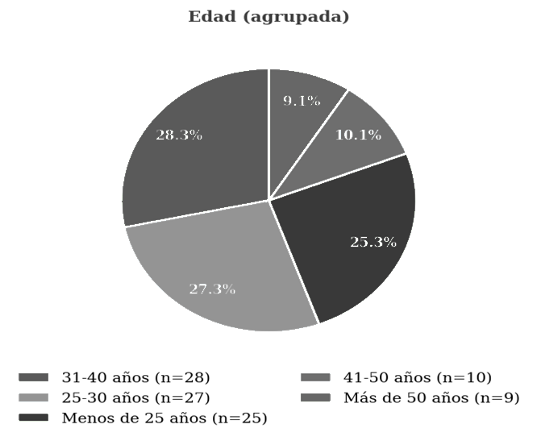
Fuente: elaboración propia a partir de cuestionario a estudiantes UNAHUR 2026.

Tabla 2. Total de estudiantes encuestados según género. Año 2026
Género
Categoría | n | %
Femenino | 72 | 72.7%
Maculino | 27 | 27.3%
Otro | 0 | 0,0%
TOTAL | 99 | 100.0%
Fuente: elaboración propia a partir de cuestionario a estudiantes UNAHUR 2026.

Gráfico 2. Porcentaje de estudiantes encuestados según género. Año 2026
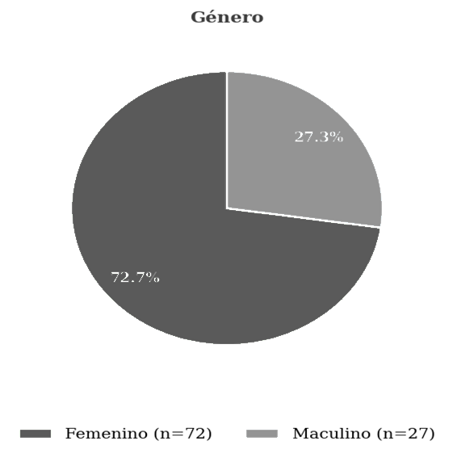
Fuente: elaboración propia a partir de cuestionario a estudiantes UNAHUR 2026.

Tabla 3. Total de estudiantes encuestados según estado civil. Año 2026
Estado civil
Categoría | n | %
Soltero/a | 62 | 62.6%
En concubinato | 17 | 17.2%
Casado/a | 15 | 15.2%
Divorciado/a / Separado/a | 5 | 5.1%
TOTAL | 99 | 100.0%
Fuente: elaboración propia a partir de cuestionario a estudiantes UNAHUR 2026.

Gráfico 3. Porcentaje de estudiantes encuestados según estado civil. Año 2026
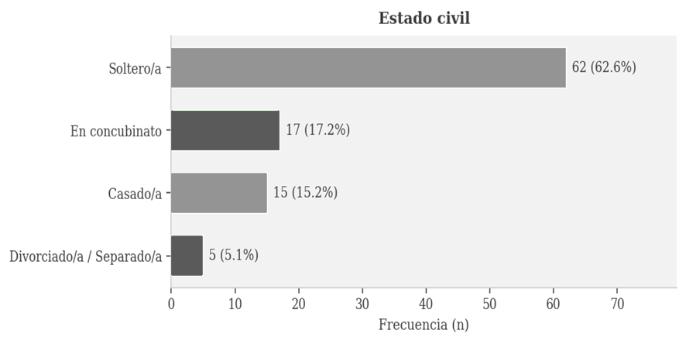
Fuente: elaboración propia a partir de cuestionario a estudiantes UNAHUR 2026.

Tabla 4. Total de estudiantes encuestados según rol dentro de la familia nuclear. Año 2026
Rol dentro de la familia nuclear
Categoría | n | %
Hijo/a | 54 | 54.5%
Madre | 27 | 27.3%
Padre | 8 | 8.1%
Vive solo/a | 4 | 4.0%
Cónyuge / Esposa | 3 | 3.0%
Jefe/a de familia | 1 | 1.0%
Nieta | 1 | 1.0%
Tío/a | 1 | 1.0%
TOTAL | 99 | 100.0%

Fuente: elaboración propia a partir de cuestionario a estudiantes UNAHUR 2026.

Gráfico 4. Porcentaje de estudiantes encuestados según rol dentro de la familia nuclear. Año 2026
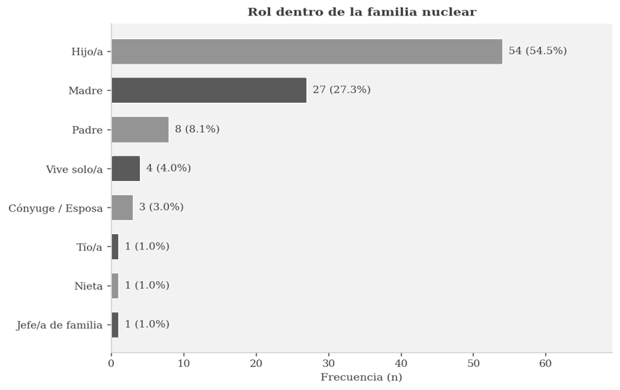

Fuente: elaboración propia a partir de cuestionario a estudiantes UNAHUR 2026.

Tabla 5. Total de estudiantes encuestados según cantidad de hijos a cargo. Año 2026
Hijos a cargo
Categoría | n | %
No tengo | 65 | 65.7%
Uno | 10 | 10.1%
Dos | 22 | 22.2%
Tres | 1 | 1.0%
Cuatro o más | 1 | 1.0%
TOTAL | 99 | 100.0%
Fuente: elaboración propia a partir de cuestionario a estudiantes UNAHUR 2026.

Gráfico 5. Porcentaje de estudiantes encuestados según cantidad de hijos a cargo. Año 2026
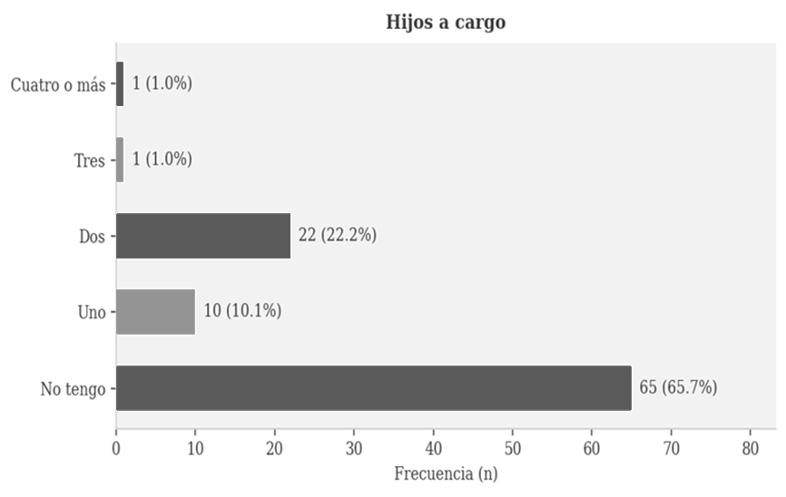
Fuente: elaboración propia a partir de cuestionario a estudiantes UNAHUR 2026.

Tabla 6. Total de estudiantes encuestados según con quién viven en sus hogares. Año 2026
Con quién vivís actualmente
Categoría | n | %
Con hijos/as | 7 | 7.1%
Solo/a | 10 | 10.1%
Con pareja | 15 | 15.2%
Con pareja e hijo/as | 22 | 22.2%
Con madre y/o padre / familia | 45 | 45.5%
TOTAL | 99 | 100.0%
Fuente: elaboración propia a partir de cuestionario a estudiantes UNAHUR 2026.

Gráfico 6. Porcentaje de estudiantes encuestados según con quién viven en sus hogares. Año 2026
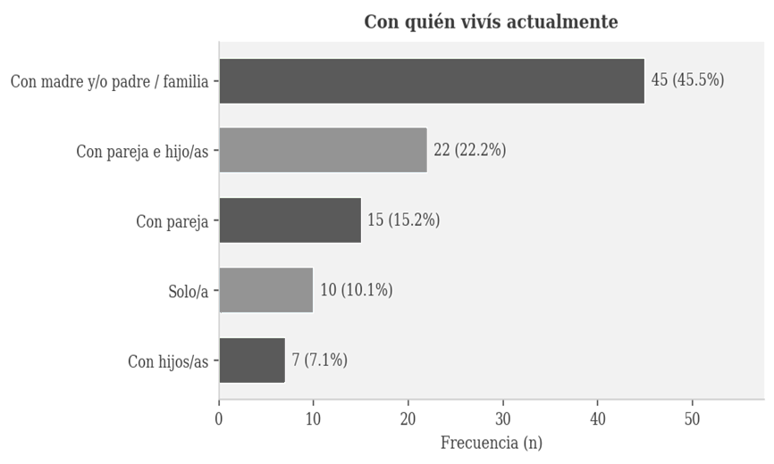
Fuente: elaboración propia a partir de cuestionario a estudiantes UNAHUR 2026.

Tabla 7. Total de estudiantes encuestados según carrera universitaria. Año 2026

Carrera que cursa actualmente
Categoría | n | %
Otro | 1 | 1.0%
Ingeniería metalúrgica | 2 | 2.0%
Licenciatura en Desarrollo Agrario | 5 | 5.1%
Licenciatura en Obstetricia | 8 | 8.1%
Profesorado Universitario de Letras | 12 | 12.1%
Licenciatura en Kinesiología y Fisiatría | 18 | 18.2%
Ingeniería Eléctrica | 21 | 21.2%
Profesorado Universitario de Inglés | 32 | 32.3%
TOTAL | 99 | 100.0%
Fuente: elaboración propia a partir de cuestionario a estudiantes UNAHUR 2026.

Gráfico 7. Porcentaje de estudiantes encuestados según carrera universitaria. Año 2026
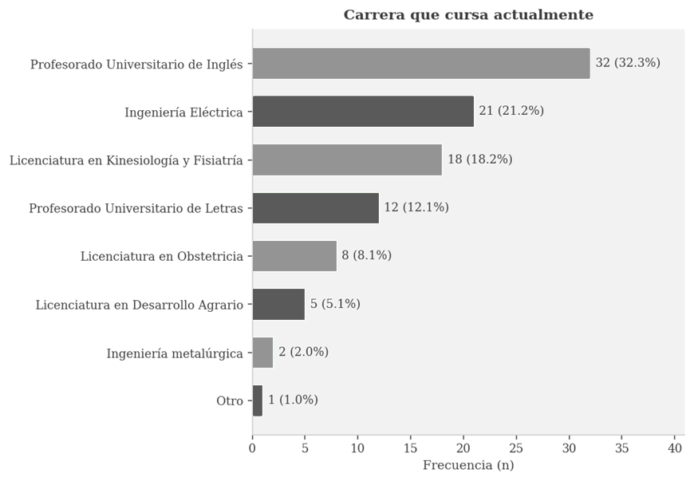
Fuente: elaboración propia a partir de cuestionario a estudiantes UNAHUR 2026.

Tabla 8. Total de estudiantes encuestados según que cuentan con algún familiar directo universitario. Año 2026
Primera persona de la familia en cursar estudios universitarios
Categoría | n | %
No, algún familiar cursó pero no terminó | 12 | 12.1%
No, tengo familiares con título universitario | 32 | 32.3%
Si, soy el/la primero/a | 55 | 55.6%
No sabe/ No contesta | 0 | 0,0%
TOTAL | 99 | 100.0%
Fuente: elaboración propia a partir de cuestionario a estudiantes UNAHUR 2026.

Gráfico 8. Porcentaje de estudiantes encuestados según que cuentan con algún familiar directo universitario. Año 2026
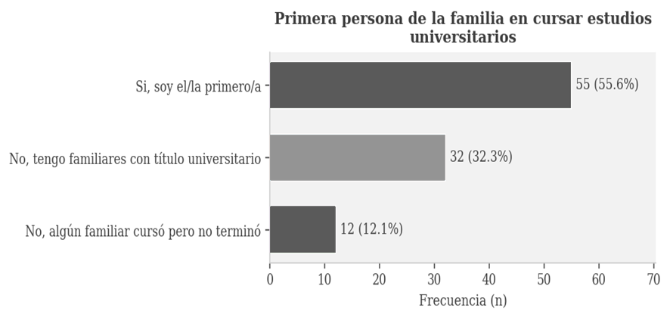
Fuente: elaboración propia a partir de cuestionario a estudiantes UNAHUR 2026.

Tabla 9. Total de estudiantes encuestados según beca o apoyo económico universitario. Año 2026
Beca o apoyo económico universitario
Categoría | n | %
Sí | 31 | 31.3%
No | 68 | 68.7%
TOTAL | 99 | 100.0%
Fuente: elaboración propia a partir de cuestionario a estudiantes UNAHUR 2026.
Gráfico 9. Porcentaje de estudiantes encuestados según beca o apoyo económico universitario. Año 2026
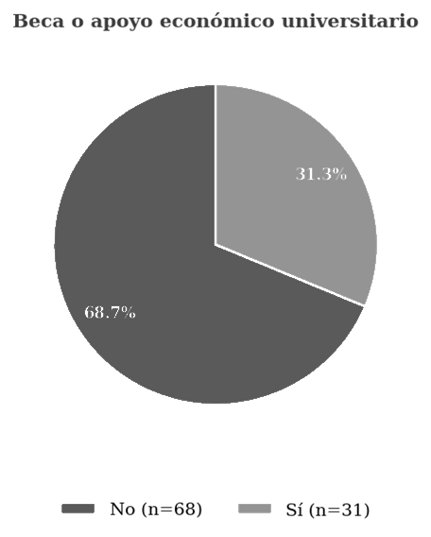
Fuente: elaboración propia a partir de cuestionario a estudiantes UNAHUR 2026.

Tabla 10. Total de estudiantes encuestados según nivel de ingresos del hogar. Año 2026
Nivel de ingresos del hogar
Categoría | n | %
Ingresos medios-altos (más de 3 SM) | 26 | 26.3%
Ingresos medios (1 a 3 SM) | 46 | 46.5%
Ingresos bajos (hasta 1 SM) | 26 | 26.3%
Sin ingresos | 1 | 1.0%
TOTAL | 99 | 100.0%
Fuente: elaboración propia a partir de cuestionario a estudiantes UNAHUR 2026.

Gráfico 10. Porcentaje de estudiantes encuestados según nivel de ingresos del hogar. Año 2026
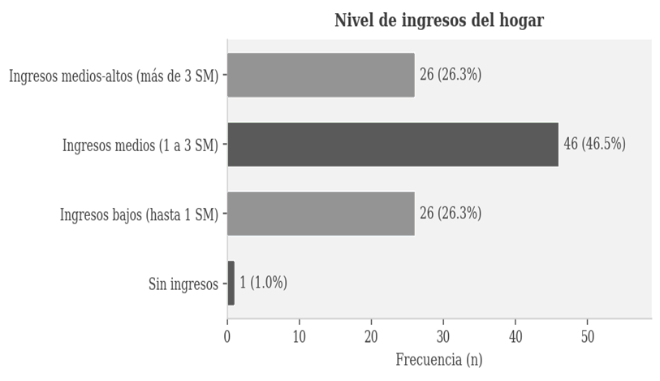
Fuente: elaboración propia a partir de cuestionario a estudiantes UNAHUR 2026.

Tabla 11. Total de estudiantes encuestados según situación laboral actual. Año 2026
Situación laboral actual
Categoría | n | %
Trabajo part-time (hasta 20 hs/sem) | 49 | 49.5%
Trabajo full-time (más de 20 hs/sem) | 40 | 40.4%
No trabajo, buscando | 7 | 7.1%
No trabajo | 3 | 3.0%
TOTAL | 99 | 100.0%
Fuente: elaboración propia a partir de cuestionario a estudiantes UNAHUR 2026.

Gráfico 11. Porcentaje de estudiantes encuestados según situación laboral actual. Año 2026
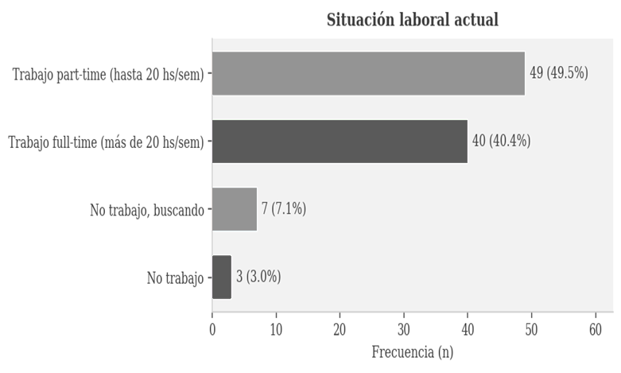
Fuente: elaboración propia a partir de cuestionario a estudiantes UNAHUR 2026.

Tabla 12. Total de estudiantes encuestados según relación trabajo y tipo de carrera. Año 2026
Relación del trabajo con la carrera
Categoría | n | %
Si, directamente | 50 | 50.5%
No | 25 | 25.3%
Si, parcialmente | 19 | 19.2%
No aplica | 5 | 5.1%
TOTAL | 99 | 100.0%
Fuente: elaboración propia a partir de cuestionario a estudiantes UNAHUR 2026.

Gráfico 12. Porcentaje de estudiantes encuestados según relación trabajo y tipo de carrera Año 2026
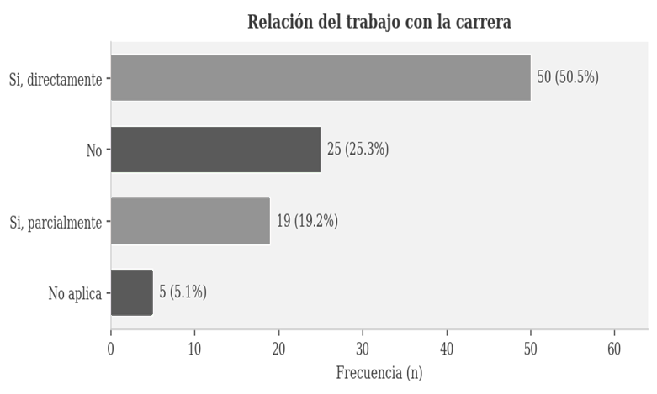
Fuente: elaboración propia a partir de cuestionario a estudiantes UNAHUR 2026.

Tabla 13 Total de estudiantes encuestados según distancia a la universidad. Año 2026
Distancia a la Universidad
Categoría | n | %
Más de 1 hora | 34 | 34.3%
30-60 minutos | 25 | 25.3%
15-30 minutos | 28 | 28.3%
Menos de 15 minutos | 12 | 12.1%
TOTAL | 99 | 100.0%
Fuente: elaboración propia a partir de cuestionario a estudiantes UNAHUR 2026.

Gráfico 13. Porcentaje de estudiantes encuestados según distancia a la universidad. Año 2026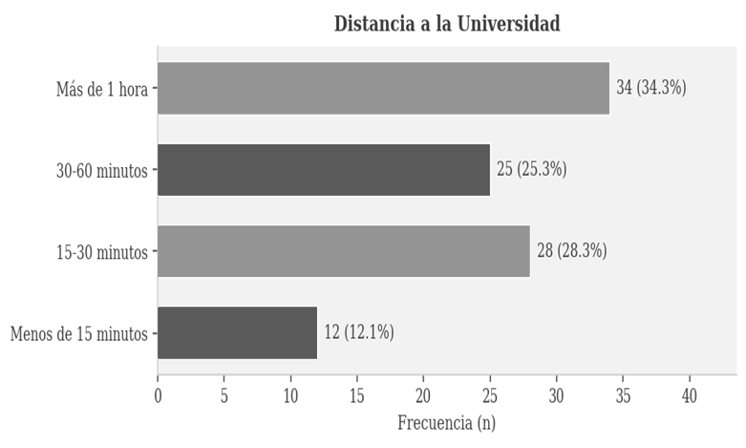
Fuente: elaboración propia a partir de cuestionario a estudiantes UNAHUR 2026.

Tabla 14. Total de estudiantes encuestados según cantidad de materias inscriptas en el cuatrimestre. Año 2026
Cantidad de materias en el cuatrimestre
Categoría | n | %
5 | 26 | 26.3%
4 | 22 | 22.2%
3 | 42 | 42.4%
2 | 7 | 7.1%
1 | 2 | 2.0%
TOTAL | 99 | 100.0%
Fuente: elaboración propia a partir de cuestionario a estudiantes UNAHUR 2026.

Gráfico 14. Porcentaje de estudiantes encuestados según cantidad de materias inscriptas en el cuatrimestre. Año 2026
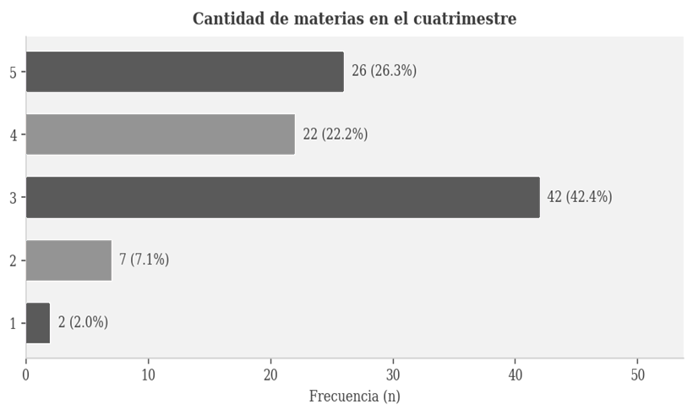
Fuente: elaboración propia a partir de cuestionario a estudiantes UNAHUR 2026.

Tabla 15. Total de estudiantes encuestados según frecuencia de uso del campus virtual. Año 2026
Frecuencia de uso del campus virtual
Categoría | n | %
Siempre | 52 | 52.5%
A menudo | 36 | 36.4%
Algunas veces | 11 | 11.1%
TOTAL | 99 | 100.0%
Fuente: elaboración propia a partir de cuestionario a estudiantes UNAHUR 2026.

Gráfico 15. Porcentaje de estudiantes encuestados según frecuencia de uso del campus virtual. Año 2026
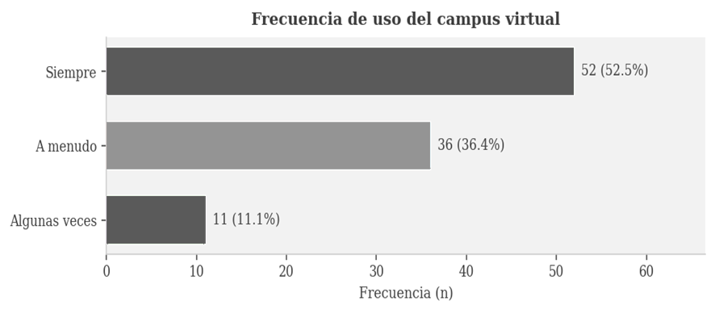
Fuente: elaboración propia a partir de cuestionario a estudiantes UNAHUR 2026.

Tabla 16. Total de estudiantes encuestados según evaluación de la cursada. Año 2026
Evaluación de la cursada en general
Categoría | n | %
Buena | 44 | 44.4%
Muy Buena | 40 | 40.4%
Regular | 12 | 12.1%
Mala | 1 | 1.0%
Muy mala | 1 | 1.0%
No sabe, no contesta | 1 | 1.0%
TOTAL | 99 | 100.0%
Fuente: elaboración propia a partir de cuestionario a estudiantes UNAHUR 2026.

Gráfico 16. Porcentaje de estudiantes encuestados según evaluación de la cursada. Año 2026
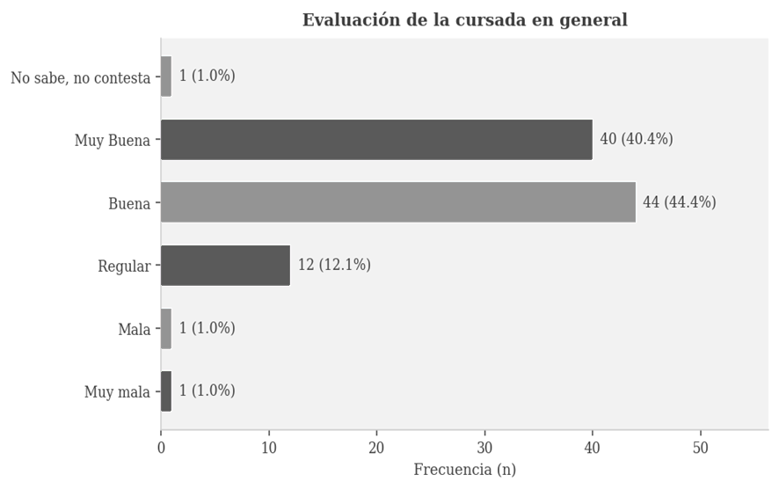
Fuente: elaboración propia a partir de cuestionario a estudiantes UNAHUR 2026.

Tabla 17. Total de estudiantes encuestados según horas de estudio fuera de cursada. Año 2026
Horas semanales de estudio (fuera de cursada)
Categoría | n | %
1-5 Horas | 66 | 66.7%
6- 10 Horas | 27 | 27.3%
11-15 Horas | 6 | 6.1%
TOTAL | 99 | 100.0%
Fuente: elaboración propia a partir de cuestionario a estudiantes UNAHUR 2026.
Gráfico 17. Porcentaje de estudiantes encuestados según horas de estudio fuera de cursada. Año 2026
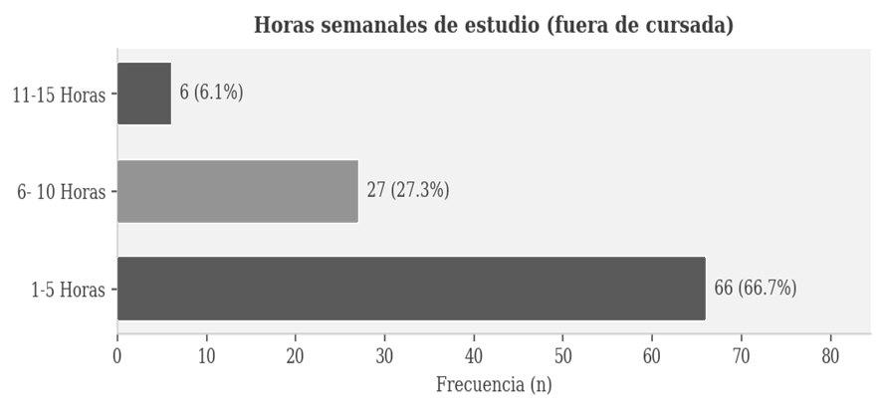
Fuente: elaboración propia a partir de cuestionario a estudiantes UNAHUR 2026.

Tabla 18. Total de estudiantes encuestados según uso de computadora para la carrera. Año 2026
Uso de computadora para la carrera
Categoría | n | %
Si | 97 | 98.0%
No | 2 | 2.0%
TOTAL | 99 | 100.0%
Fuente: elaboración propia a partir de cuestionario a estudiantes UNAHUR 2026.

Gráfico 18. Porcentaje de estudiantes encuestados según uso de computadora para la carrera. Año 2026

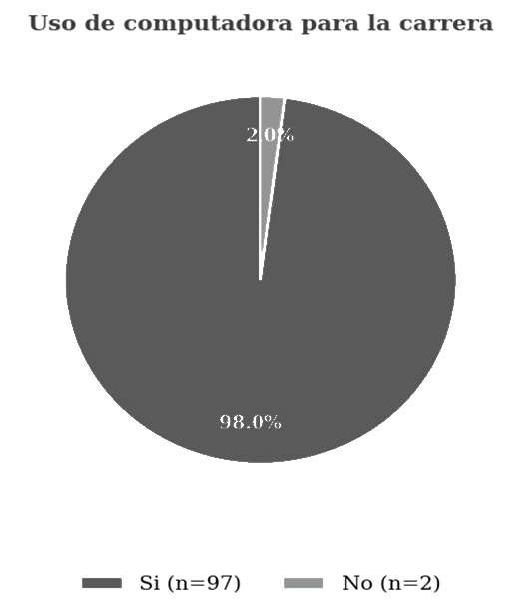
Fuente: elaboración propia a partir de cuestionario a estudiantes UNAHUR 2026.

Tabla 19. Total de estudiantes encuestados según participación en organización política. Año 2026
Participación en organización política
Categoría | n | %
No | 96 | 97.0%
Si | 3 | 3.0%
TOTAL | 99 | 100.0%
Fuente: elaboración propia a partir de cuestionario a estudiantes UNAHUR 2026.

Gráfico 19. Porcentaje de estudiantes encuestados según participación en organización política. Año 2026
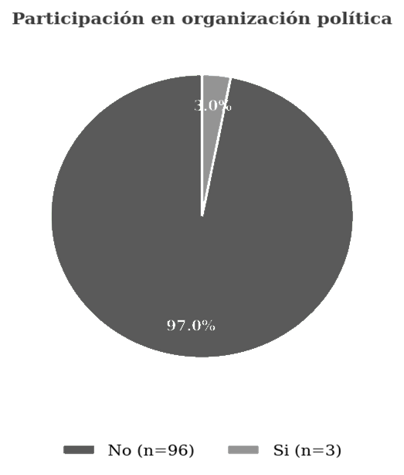
Fuente: elaboración propia a partir de cuestionario a estudiantes UNAHUR 2026.

